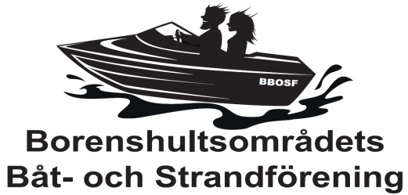
För medlemskap fyll i nedanstående uppgifter
Namn
Adress
Postnr
Ort
Telefon
E-post
Födelseår |  |  |  | Medlems nr:
Medlemsavgift 100 kr |  |  |  | Betalt
Betala medlemsavgiften till Bankgiro 5851-9307
Övrigt
Sänd blanketten till
BBOSF
c/o Falkner
Kärrtorpsvägen 66 591 45 Motala
E-post batmossan@bbosf.se

